Ашық сабақ
Тақырыбы: Жердің ауа қабаты
Дайындаған: Калмангарина Анар Жұмақызы
Жұмыс орны, лауазымы: Ақтөбе облысы, Ақтөбе қаласы, №39 ҚОЖББМ ,
бастауыш класс мұғалімі.
Почта адресі: 030008
Жұмыс телефоны: 87132515106
Электронды почта: anar_kalmangarina@mail.ru
Ұялы телефоны: 8701 170 39 00

Сабақтың тақырыбы:  Жердің ауа қабаты |  |  |  | Мұғалімнің аты-жөні: А.Калмангарина  Күні: 29.11.2018
СЫНЫП: 2 |  | Қатысқан оқушылар саны: 27 |  |  | Қатыспаған оқушылар саны:
Сабақ негізделген оқу мақсаттары |  | 2.3.2.1 біздің ғаламшарымыз үшін ауаның маңызын түсіндіру  2.3.2.2 ауаның кейбір қасиеттерін сипаттау
Сабақ мақсаты: |  | Оқушылардың барлығы мынаны орындай алады:  Ғаламшар үшін Ауаның қажеттілігін түсінеді. Ауаның қасиеттері туралы біледі.  Оқушылардың көбісі мынаны орындай алады:  Ауаның пайдасын анықтайды.  Ауаның қасиеттерін білу үшін зерттеу жасайды, нәтижесін жазады.  Ауа сөзін топтастырып, жазады.  Оқушылардың кейбіреуі мынаны орындай алады:  Ауаның қалай қорғау керектігін біледі.
Бағалау критерийі |  | Ауаның маңызын түсінеді. Атмосфера турал түсінеді. Ауаның қасиеттерін біледі.  Ауаның кейбір қасиеттерін білу үшін анықтайды, нәтижесін жазады.  Ауаны қалай қорғау керектігін біледі.  Ауа сөзін топтастырып жазады.
Тілдік мақсаттар |  | Атмосфера
Құндылықтарды дарыту |  | Балалардың бойына байқампаздық, ынтымақтастық қасеттерін қалыптастыру.
Пәнаралық байланыс |  | Қазақ тілі, музыка, ағылшын, орыс тілі
АКТ қолдану дағдылары |  | Интербелсенді тақтамен жұмыс
Алдыңғы оқу
Сабақтың жоспары
Жоспарланғануақыт | Сабақ барысы : |  |  |  |  |  | Ресурстар
Сабақтың басы  Сабақтың  ортасы | Үш тілде амандасу  Әуенмен әндетіп қазақ, орыс тілі, ағылшын тілдерінде мұғаліммен амандасып, бір-біріне жылу сыйлайды . Осы әуенді бір-бірімен қол-ұстасып , қимылмен орындайды. Амадасып, бір-біріне тілегін тілеп болған соң, шеңбер ашылады.  Бақыла:  -Алдымен терең тыныс ал, содан кейін деміңді шығар.Не сездің?  -Біз демалдық?  Немен дем алдыңдар?  -Ауамен  -Қайта тыныс алып, деміңді шығармай, ішіңде ұстап тұр. Енді не байқадың?  - Қиын болды. Ауа жетпей тұншығып қалдық.  -Адамға ауа не үшін керек екен?  -Тыныс алу үшін керек, дем алу үшін керек.  -Ауа тағы нелерге керек деп ойлайсыңдар?  -Өсімдіктерге, жануарларға керек.  - Адам, өсімдік, жануар , осы үшеуін біріктіріп қалай айтамыз?  - Жанды табиғат.  - Демек, ауа барлық тіршілікке керек екен, солай ма?  Олай болса бүгінгі біздің сабағымыз не туралы болады деп ойлайсыңдар?  -Ауа туралы.  Сабағымыздың тақырыбы «Жердің ауа қабаты» деп аталады. Бүгінігі сабағымызда сендер Жер ғаламшары үшін ауаның маңызын түсінесіңдер. Атмосфера туралы түсінесіңдер. Ауаның қасиеттерін білесіңдер.  Ауаның кейбір қасиеттерін білу үшін зерттеу жасап анықтайсыңдар, нәтижесін шығарасыңдар.  Ауаны қалай қорғау керектігін білесіңдер.  Ауа сөзін топтастырып жазасыңдар.  Қолдарыңызда парақша бар. Сол парақшадағы сөздерді оқиық. Пайдалы, ауа, барлық, тіршілікке. Қандай сөйлем шықты? Ауа барлық тіршілікке пайдалы. Осы сөздер арқылы төрт топқа бөліне қояйық.  Ұ  Оқулықта атмосфера туралы шағын мәтін беріледі. Сол мәтінді іштей оқып шығады.  Ж.  Оқыған мәтінді бір-біріне түсіндіреді. Түісіндіргеніне қарай бір-бірін «Бас бармақ» арқылы бағалайды.  Мәтіннің мазмұны бойынша бір-біріне бір сұрақ қояды.Жауабын оқулықтан көрсетеді. Содан соң, бір-бірін «Бағдаршам» арқылы бағалайды.  Ұ .Тыңдалым  Бейнежазба bilimland- жаратылыстану- Жер ғаламшары-Жердің су және ауа қабығы.  Бейнежазбадан жердің ауа қабаты туралы айтылады.  (қысқаша ауаға қатысты үзіндісі ғана көрсетіледі)  Ұ  Мұғалім глобус, күн, ай, глобусты қоршаған ауа қабатын пайдаланып, яғни иллюстрация арқылы оқушыларға талқылау сұрақтарын қояды?  Қолымда Күн мен глобус болады. Глобусты айнала қоршаған ауа қабатын алып тастаймын. Сұрақ: -Егер Жер ғаламшарын қоршаған ауа қабаты болмаса не болар еді? – Күн Жер ғаламшарын түгелдей күйдіріп жібереді.  Қолымда Ай мен глобус болады. Глобусты айнала қоршаған ауа қабатын алып тастаймын. Сұрақ: - Жер ғаламшарын қоршаған ауа қабаты болмаса не болар еді? – Қатты суық температура Жер қаламшарын мұз қылып қатырып тастайды.  Қолымда зиянды заттар (метеорит) мен глобус болады. Глобусты айнала қоршаған ауа қабатын алып тастаймын. Сұрақ: -Жер ғаламшарын қоршаған ауа қабаты болмаса не болар еді? – Зиянды заттар Жер ғаламшарын зақымдайды.  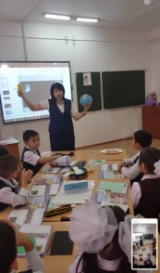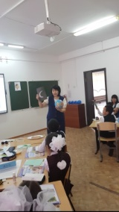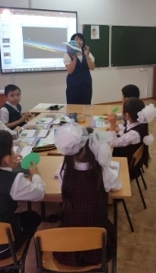  Ө  Тыңдағаны бойынша қаншалықты түсінгенін білу үшін «ДҰРЫС немесе БҰРЫС» әдісі арқылы кері байланыс аламын.  Жердің ауа қабатын АТМОСФЕРА деп атайды. +  Ауа Жерді қатты суып кетуден немесе ысып кетуден сақтайды. +  Ауа зиянды әсерлерден қорғай алмайды. -  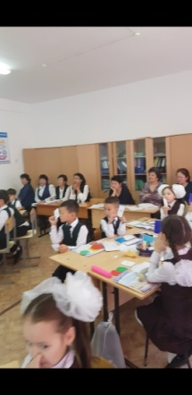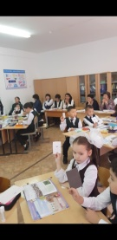  Қорытынды : Ауаның Жер шары үшін пайдасы туралы не айтамыз?  Оқушылар қорытындылайды.  БК: Атмосфера туралы түсінеді. Ауаның пайдасын білу үшін анықтауға қатысады, қорытынды шығарады.  Дескрипторы:  -мазмұны бойынша бір – біріне сұрақ қояды;  -сұрақтың жауабын оқулықтан табады;  -бейнежазбаны мұқият тыңдайды;  -иллюстрация арқылы сұрақтарға жауап береді;  - «Дұрыс немесе бұрыс» әдісі арқылы сұрақтарға жауап береді;  - ауаның Жер шары үшін пайдалы екенін біледі.  Бағалау: Ну, погоди! мультфильм кейіпкері қасқырдың сөзі «Қап бәлем, сендер бәрін білесіңдер. Жарайсыңдар, балалар!»  Ө  Зерттеу  Иісті анықтау мақсатында Әр топқа екі жабулы ыдыс беріледі. Біреуінің ішінде апельсин болады, ал екіншісінде бос болады. Екі ыдыстан қорытынды жасайды.  Пішін және көзге көрінуді анықтау мақсатында  Оқушылар әр түрлі пішіндегі шарларды үрлейді, зерттейді, қорытынды жасайды. Зерттеу жұмысын кестеге жазады.  Түсті анықтау мақсатында түтікшені аузымен алақанына үрлейді.  Симантикалық картаға қорытындысын жазады.  Қасиеттері Иісі Түсі Пішіні Көзге көрінуі  Ауа  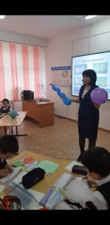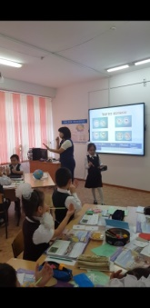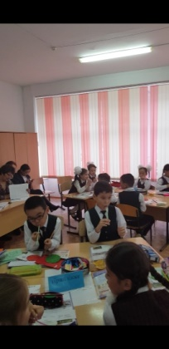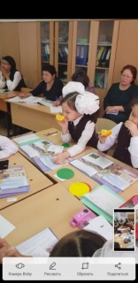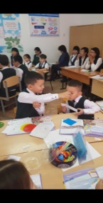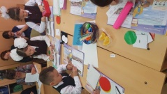  БК: Ауның кейбір қасиеттерін білу үшін зерттеу жасайды, нәтижесін жазады.  Дескрипторы:  - ауаның иісі жоқ екенін біледі;  - ауаның түсі жоқ екнін біледі;  - ауаның пішіні жоқ екнін біледі;  - ауаның көзге көрінбейтінін біледі.  Жазған парақшасын оқушылар бір-бірімен ауыстырады. Тақтада дұрыс жауап беріледі, тексереді. Қате жіберген оқушылар анықталады. Тақтаға ойынға шығады.  Кері байланыс интербелсенді тақтадан оқушы ойын арқылы кері байланыс жасайды. http://www.smk.edu.kz/Upload/Der/fa46d422-34c5-477c-8ff7-5549d338e9eb/HOME%205/index.html  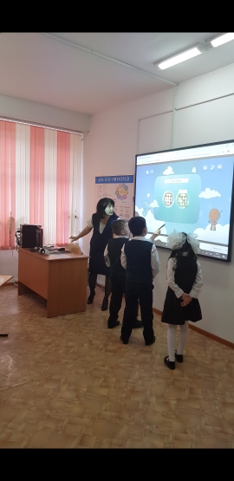  Бағалау: топ басшысы «Шарлар» арқылы бағалайды  Сергіту сәті  Терең тыныс аламыз  Иілеміз оңға бір  Терең тыныс аламыз  Иілеміз солға бір  Терең тыныс аламыз  Айналамыз  Терең тыныс аламыз  Орнымызға қонамыз  «Еркін жазу» әдісі  Алдымен мына сұраққа жауап жазып көріңдер.  -Ауа ластана ма?  - «Иә» немесе «Жоқ» деп қысқаша жауап жазады.  -Қалай ластанады деп ойлайсың?  Оқушы өз ойын жазады.  Ластанған ауаны қалай қорғайсың? Өз ойыңды жаз.  Оқушылар барлығын жазып болғаннан кейін дұрыс жауаптарды көрсетіп, айтамын. Мысалы ,зауыттың мұржасына сүзбе қоямыз. Сүзбе зиянды заттарды сүзіп, ұстап қалады.  Көшедегі көліктерді азайту керек. Жаяу немесе велосипедпен жүрген пайдалы.  Табиғатта өсімдіктерді көбірек отырғызу керек. Өсімдік ауаны тазартады.  Осы айтылған жауаптар кімде бар екенін анықтаймын.  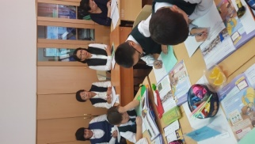  БК: Ауаның қалай қорғау керектігін біледі.  Дескрипторы:  -Ластанған ауаны өсімдіктерді көбірек отырғызу керек екенін біледі;  -Зауыттардың мөржелеріне тор қою керектігін біледі;  Интербелсенді тақтадан «Шапалақ» арқылы бағалаймын.  Итербелсенді тақтадан ойын арқылы кері байланыс жасаймыз. http://www.smk.edu.kz/Upload/Der/fa46d422-34c5-477c-8ff7-5549d338e9eb/HOME%205/index.html  Т  Ауа сөзін топтастыру  Қорытындылау мақсатында бүгінгі өткен тақырып бойынша сөздерді топтастырып жазады. Топ басшысы топтық жұмысқа қатысқан оқушыларды бағалайды.  Үйге: «Ластанған ауаны қалай қорғайсың?» шағын әңгімесін аяқтап жазу. |  |  |  |  |  | Пайда-лы, ауа, бар-лық, тірші-лікке сөздері жазыл-ған қима қағаз-дар  «Бағдаршам»  Интербелсен-ді тақта  глобус, күн, ай, глобусты қорша-ған ауа қабаты  «+», «-» таңбалары  Интербелсен-ді тақта  Әртүр-лі пішін-дегі шар-лар, ыдыс-тар, апель-син, түтік-ше.  Сим-манти-калық қарта  Интербелсен-ді тақта  Шар-лар  Интербелсен-ді тақта
Сабақтың соңы | Рефлексия  Белгілер әдісі   |  |  |  |  |  | Белгілер әдісі
Саралау – Сіз қосымша  көмек көрсетуді қалай  жоспарлайсыз? Сіз  қабілеті жоғары  оқушыларға тапсырманы  күрделендіруді қалай  жоспарлайсыз?  «Еркін жазу» әдісі  Ластанған ауаны қалай тазартамыз? Өз ойыңды жаз. |  |  | Бағалау - Оқушылардың  үйренгенін тексеруді  қалай жоспарлайсыз?  «Бағдаршам», «Бас бармақ», «Мадақтау», «Смайликтер» және т.б. |  |  | Пəнаралық байланыс  Қауіпсіздік жəне еңбекті  қорғау ережелері.  АКТ-мен байланысты ережелер.  Зерттеу кезіндегі қауіпсіздік ережесі
№39 қазақ орта жалпы білім беру мектебі

Тік төртбұрыш пен шаршының ауданын табу
Математика
3 «А» класс
Өткізген: Джаукенова Алия Байгазиевна

Ақтөбе қаласы, 2018 жыл
№39 қазақ орта жалпы білім беру мектебі

Лепті сөйлем (Білгісі келеді)
Қазақ тілі
2 «В» класс
Өткізген: В. С Бибитова

Ақтөбе қаласы, 2018 жыл

